|  |  |
| --- | --- |
| **TRƯỜNG THPT THỦ ĐỨC** | **ĐỀ KIỂM TRA ĐÁNH GIÁ ĐỊNH KÌ HỌC KÌ II** |
| **NĂM HỌC: 2021 - 2022** | Môn: **TOÁN KHỐI 10** - Thời gian: **90 phút**. |
| --------  **ĐỀ DỰ BỊ** | ----------------- |

**Câu 1.** *(2,0 điểm)*

Giải các bất phương trình sau:

a)  b) 

**Câu 2.** *(1,0 điểm)*

Tìm  để phương trình  có hai nghiệm âm phân biệt.

**Câu 3.** *(4,0 điểm)*

a) Cho  và . Tính .

b) Rút gọn biểu thức  (với điều kiện các biểu thức có nghĩa).

c) Chứng minh rằng biểu thức  không phụ thuộc vào  (với điều kiện các biểu thức có nghĩa).

d) Cho góc lượng giác . Chứng minh: .

**Câu 4.** *(2,0 điểm)*

a) Chuyển động của một vật thể được thể hiện trên mặt phẳng tọa độ , vật thể khởi hành từ điểm  và chuyển động thẳng đều với vectơ vận tốc là . Viết phương trình tham số của đường thẳng mà vật thể di chuyển trên đó.

b) Viết phương trình tiếp tuyến với đường tròn :  biết tiếp tuyến vuông góc với đường thẳng : .

**Câu 5.** *(1,0 điểm)*

a) Trong mặt phẳng tọa độ , viết phương trình chính tắc của Elip biết Elip đi qua điểm  và có độ dài tiêu cự là .

b) Một vệ tinh Trái đất có quỹ đạo là đường elip nhận Tâm của Trái Đất là một tiêu điểm được mô tả trong hệ tọa độ  như sau:  (*các số đo đều được tính theo đơn vị dặm*)

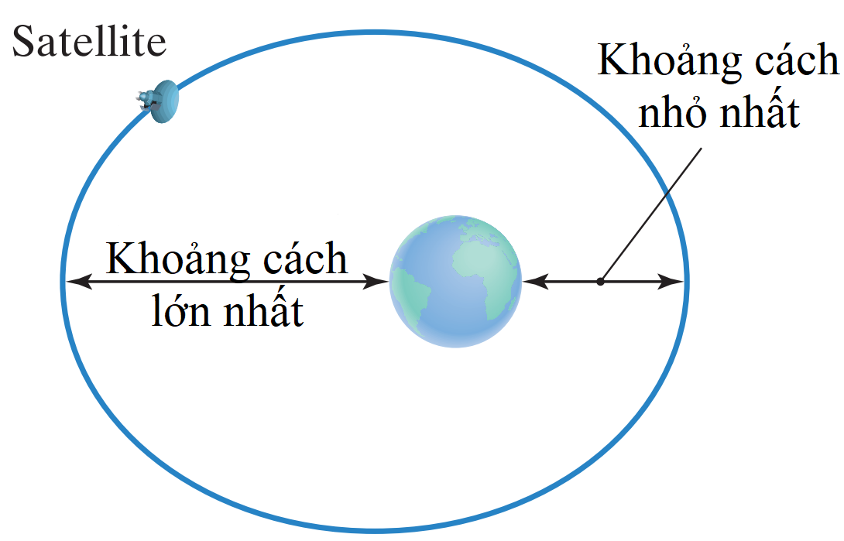 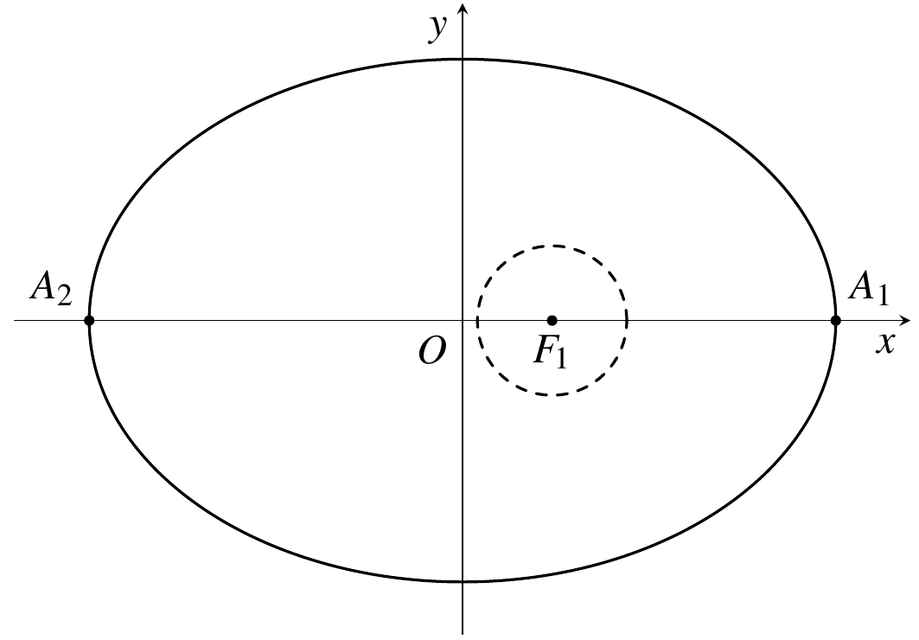

Nếu bán kính Trái đất là khoảng 4000 dặm, tìm khoảng cách nhỏ nhất  và khoảng cách lớn nhất  tính từ vệ tinh đến bề mặt của Trái đất.

------**Hết**------

**ĐÁP ÁN ĐỀ KIỂM TRA ĐÁNH GIÁ ĐỊNH KÌ HKII MÔN TOÁN KHỐI 10**

**NĂM HỌC 2021 – 2022 (ĐỀ DỰ BỊ)**

|  |  |
| --- | --- |
| **Câu** | **ĐÁP ÁN** |
| **1a**  **(1,0 điểm)** | (1)  **0,25đ.**  **0,25đ**  BXD: **0,25đ**    Tập nghiệm của bpt (1) là . **0,25đ** |
| **1b**  **(1,0 điểm)** | (1)  **0,25đ**  BXD: **0,5đ**    Tập nghiệm của bpt (1) là . **0,25đ** |
| **2**  **(1,0 điểm)** | Tìm  để phương trình  có hai nghiệm âm phân biệt.  Phương trình có 2 nghiệm âm phân biệt  **0,25đ**  **0,25đ** **0,25đ**  **0,25đ** |
| **3a**  **(1,0 điểm)** | Cho  và . Tính .  Ta có **0,25đ**  (do ) **0,25đ**  **0,25đ**  **0,25đ** |
| **3b**  **(1,0 điểm)** | **0,25đx2**  **0,25đ** **0,25đ** |
| **3c**  **(1,0 điểm)** | **0,25đx2**  **0,25đ**  **0,25đ** |
| **3d**  **(1,0 điểm)** | Cho góc lượng giác . Chứng minh: .  **0,5đ** (luôn đúng) **0,5đ** |
| **4a**  **(1,0 điểm)** | PTTS: |
| **4b**  **(1,0 điểm)** | Viết phương trình tiếp tuyến với đường tròn :  biết tiếp tuyến vuông góc với đường thẳng : .  có tâm , bán kính . Tiếp tuyến  có dạng . **0,25đ**  **0,25đ**  **0,25đ****0,25đ** |
| **5a**  **(0,5 điểm)** | Ta có . **0,25đ**  Vậy . **0,25đ** |
| **5b**  **(0,5 điểm)** | Ta có  Khoảng cách nhỏ nhất  (dặm) **0,25đ**  Khoảng cách lớn nhất  (dặm) **0,25đ** |

**MA TRẬN ĐỀ**

|  |  |  |  |
| --- | --- | --- | --- |
| **Bài** | **Nội dung** | **Điểm** | **Mức độ tư duy** |
| 1a | Dấu của tam thức bậc hai | 1,0 | M2 |
| 1b | Dấu của tam thức bậc hai | 1,0 | M2 |
| 2 | Ứng dụng định lí viet | 1,0 | M2 |
| 3a | Công thức lượng giác | 1,0 | M2 |
| 3b | Công thức lượng giác | 1,0 | M2 |
| 3c | Công thức lượng giác | 1,0 | M2 |
| 3d | Công thức lượng giác | 1,0 | M2 |
| 4a | Phương pháp tọa độ trong mặt phẳng | 1,0 | M1 |
| 4b | Đường tròn | 1,0 | M2 |
| 5a | Elip | 0,5 | M2 |
| 5b | Elip | 0,5 | M3 |